Estudio de Proyección de Empleo de ManpowerGroup para julio-septiembre 2026

Las empresas españolas moderan sus previsiones de contratación, aunque mantienen una expectativa positiva del 11%

- El 35% de las compañías prevé aumentar sus plantillas durante el tercer trimestre del 2026, frente al 22% que anticipa reducirlas
- España pierde impulso en expectativas de contratación respecto al trimestre anterior (-17 puntos) aunque se mantiene en términos interanuales con una previsión positiva del 11%, aún por debajo de la media global (26%)
- Telecomunicaciones, medios y entretenimiento lidera las previsiones en España, con una expectativa de contratación del 33%
- Las empresas de entre 250 y 999 empleados presentan las previsiones más optimistas con un 19% de intención de contratación

Madrid, 9 de junio de 2026.- Tras el fuerte impulso registrado durante el segundo trimestre del año, las previsiones de contratación en España son más moderadas que las del periodo anterior. De acuerdo con el Estudio de Proyección de Empleo de ManpowerGroup, la expectativa neta de contrataciones se sitúa en el 11%, lo que supone una bajada de 17 puntos. El dato muestra que el mercado laboral se mantiene en terreno positivo pese a estar atravesando un contexto marcado por una creciente cautela empresarial a nivel global, lo que propicia posiciones más conservadoras en torno a la generación de nuevos empleos.
En este escenario, el mercado laboral muestra una tendencia de estabilidad. Cuatro de cada 10 empresas (41%) optan por mantener a sus equipos, mientras que un 35% prevé aumentar las contrataciones y solo un 22% anticipa reducciones de plantilla. Estos datos reflejan un contexto en el que las organizaciones actúan con mayor prudencia ante la incertidumbre geopolítica, ajustando sus decisiones de contratación sin renunciar al crecimiento.
Telecomunicaciones, medios y entretenimiento lidera las previsiones sectoriales
Por sectores, Telecomunicaciones, Medios y Entretenimiento registra las mejores perspectivas de contratación en España, con una expectativa neta de empleo del 33% y una mejora de 9 puntos respecto al trimestre anterior.
El resto de los sectores se sitúan por debajo en previsiones de contratación respecto al segundo trimestre del año, aunque con perspectivas favorables. Energía y Suministros y Tecnología, alcanzan una previsión del 20%, impulsados por la demanda de perfiles especializados y la transformación de las organizaciones en ámbitos clave como la sostenibilidad o la digitalización.
El sector de la Hostelería se sitúa en una previsión neta del 18% en un trimestre en el que, parte de las contrataciones vinculadas a la campaña de verano, se habían anticipado en meses anteriores. Le siguen Finanzas y Seguros (16%), Construcción e Inmobiliario (15%) y Logística y Comercio (14%); este último desempeña un papel clave en el funcionamiento de las cadenas de suministro y actividades vinculadas al consumo, pero baja 16 puntos respecto al trimestre anterior. En la parte inferior se encuentran Servicios Profesionales, Científicos y Técnicos (12%), Sanidad y Sector Público (11%) e Industria (10%), siendo este último uno de los sectores que experimenta el mayor retroceso trimestral.

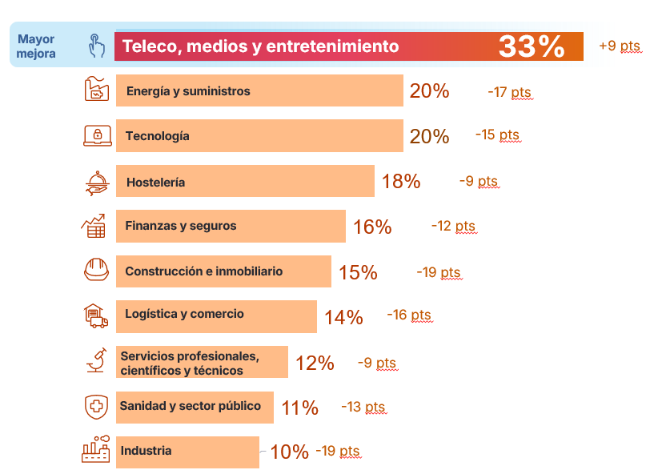
Intención de contratación por sectores

Las empresas medianas muestran las previsiones más optimistas
Por tamaño de empresa, las organizaciones de entre 250 y 999 empleados se posicionan claramente por encima de la media nacional con una expectativa del 19% que las hace líderes en las previsiones de contratación. Tras ellas se encuentran las compañías de más de 5.000 empleados, con una previsión del 15%; mientras que las empresas de entre 10 y 49 trabajadores alcanzan el 14%.
El resto de los segmentos observa un comportamiento más contenido: las organizaciones de entre 50 y 249 trabajadores registran una expectativa de contratación del 7%, mientras que las compañías de entre 1.000 y 4.999 empleados se sitúan en el 3%. Por su parte, las microempresas son las únicas que muestran una previsión negativa del -3%, reflejando una actitud pesimista a la hora de abordar nuevas contrataciones durante los próximos tres meses.
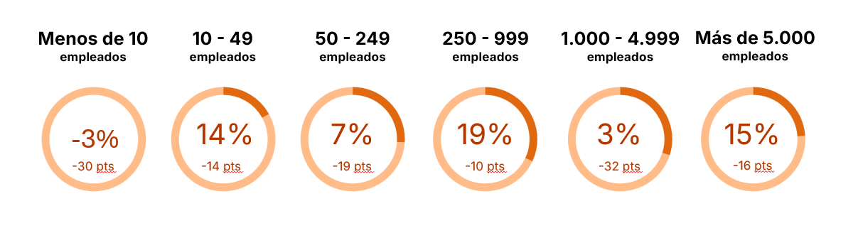
Expectativas de contratación según el tamaño de la empresa

España se mantiene en positivo, aunque por debajo de la media global
Las previsiones de contratación continúan siendo favorables a nivel global, aunque el contexto internacional muestra señales de mayor prudencia por parte de las organizaciones. Para el tercer trimestre las previsiones globales alcanzan un 26% neto, reflejando que las empresas siguen apostando por la incorporación de talento pese a un escenario condicionado por factores económicos, comerciales y geopolíticos que influyen en la toma de decisiones. En este contexto, España se mantiene en positivo, pero continúa por debajo de la media global.
En el plano internacional, las expectativas más elevadas se registran en India y Puerto Rico (48%), seguidas de Estados Unidos (45%). En Europa y Oriente Medio las previsiones de contratación alcanzan el 16%, también en un escenario de mayor cautela empresarial.
En conjunto los datos reflejan que, pese a la incertidumbre, el empleo continúa siendo un elemento estratégico para las organizaciones, que siguen apostando por la atracción de talento, aunque con una aproximación más prudente.

Sobre el Estudio de Proyección de Empleo de ManpowerGroup: El Estudio de Proyección de Empleo de ManpowerGroup, utilizado en todo el mundo como indicador económico de referencia, es la encuesta de empleo más exhaustiva de este tipo. La Proyección de Empleo Neto se obtiene tomando el porcentaje de empresas que prevén un incremento de la contratación y restando el porcentaje de aquellas que esperan una reducción. El éxito del estudio, que se realiza desde 1962.
Los datos correspondientes al tercer trimestre se recopilaron entre el 1 y el 30 de abril de 2026. Los resultados reflejan la percepción de las empresas en el momento de la recogida de datos y pueden no incorporar el impacto potencial de acontecimientos posteriores. El tamaño de las empresas y los sectores se estandariza en todos los países para facilitar comparaciones internacionales.

ManpowerGroup
ManpowerGroup es la compañía líder mundial en soluciones de talento y tecnología. Ayuda a las organizaciones a adaptarse a un mercado del empleo en constante cambio, seleccionando, evaluando, desarrollando y gestionando el talento que necesitan para lograr sus objetivos de negocio. Apoyándose en las últimas herramientas tecnológicas, crea estrategias innovadoras para cientos de miles de empresas cada año, permitiéndoles contar con los profesionales cualificados que necesitan, al mismo tiempo que ofrece un empleo digno y sostenible a millones de personas. A través de sus distintas marcas (Manpower, Experis y Talent Solutions), aporta valor a candidatos y clientes en más de 75 países, como lleva haciendo durante más de 75 años. Además, sus políticas de diversidad, inclusión e igualdad y sus buenas prácticas de negocio son reconocidas por multitud de organizaciones.
Más información en www.manpowergroup.es.

Para más información:
Agencia de comunicación Havas PR  comunicacion.manpowergroup@havas.com |  | ManpowerGroup  Dpto. Comunicación  Gala Díaz Curiel  607 35 33 49  gala.diaz@manpowergroup.es  Juan Gómez Rodríguez  Tel. 687 51 96 90  juan.gomez@manpowergroup.es

